Public CMS V4.0

数据库迁移到Oracle

作者：寂静的街道
修改：湖水没了

目录
第一章 工程修改 3
1. 实体类修改 3
2. 冲突的关键字修改 4
3. 配置文件修改 5
4. 添加JDBC驱动包 5
5. 创建SEQUENCE 5
第二章 附录 6

工程修改

实体类修改
因为publiccms使用hibernate连接数据库，所以在entities下的实体类都需要修改其主键属性为“AUTO”或“SEQUENCE”而不能使用原来针对Mysql的“IDENTITY”
修改CmsUpgrader类
IDENTIFIER_GENERATOR = IDENTIFIER_GENERATOR_SEQUENCE

配置文件修改
在工程中修改cms.properties
cms.hibernate.configFilePath=config/hibernate-oracle.properties

在数据目录下database.properties，根据实际情况修改为Oracle数据库信息
jdbc.url=jdbc\:oracle\:thin\:@localhst\:publiccms
jdbc.driverClassName=oracle.jdbc.driver.OracleDriver

添加JDBC驱动包
将Oracle JDBC驱动包添加到lib包中，或maven、gradle配置中

附录

MySQL 迁移 Oracle 工具SQL Developer
原创作品，允许转载，转载时请务必以超链接形式标明文章 原始出处 、作者信息和本声明。否则将追究法律责任。http://kevinora.blog.51cto.com/9406404/1717513
业务需求，需要将MySQL数据库内容迁移至Oracle数据库中，数据量在300g左右，为了方便，通过Oracle自己的工具SQLDeveloper迁移，步骤如下：
- 下载mysql-connector-java-5.1.24驱动，存放在C:\sqldeveloper\jlib目录下
- 配置mysql-connector第三方驱动
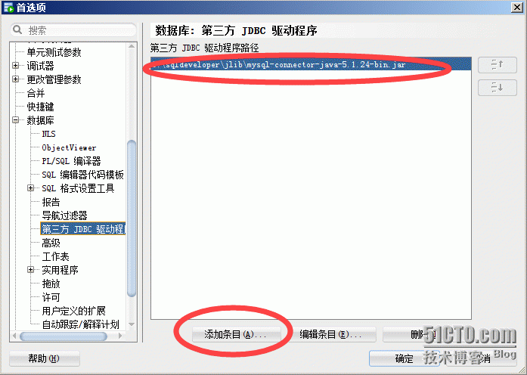
- 链接MySQL及Oracle数据库
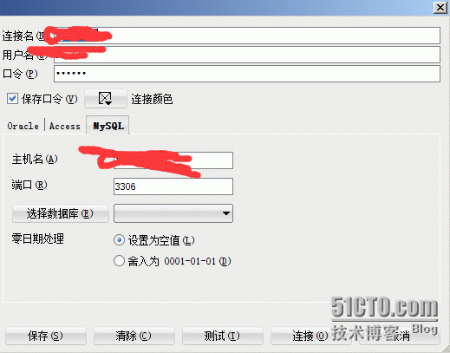
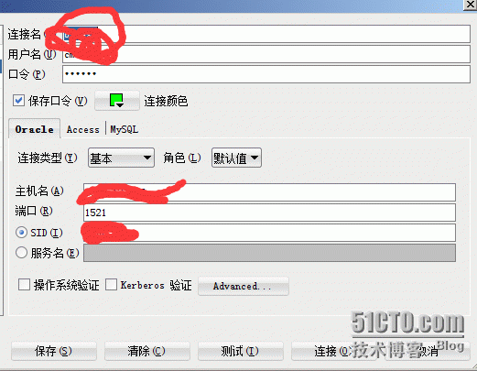
- 创建MySQL移植资料库
创建ORACLE migration user
create user migrater identified by ******* defualt tablespace migration;
如果不知道具体需要赋予哪些权限的话，可以直接赋予DBA权限
grant dba to migrater；
SQLDeveloper链接用migrater用户
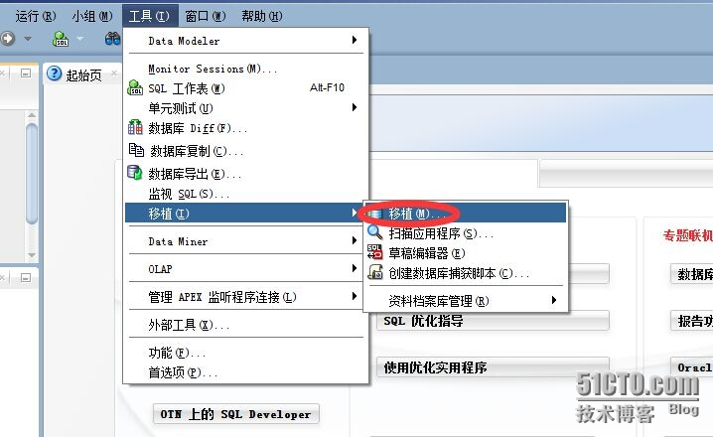
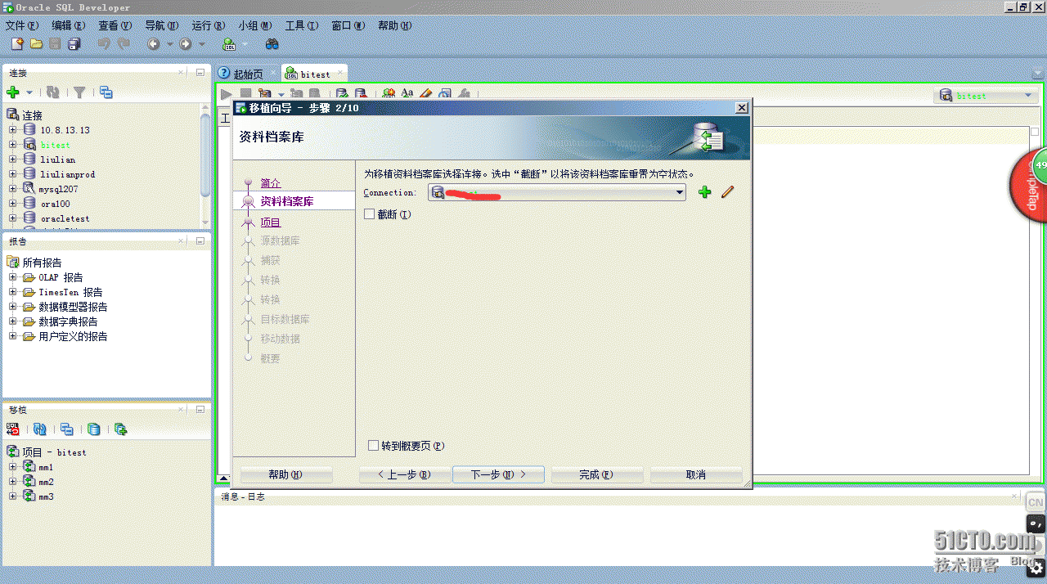
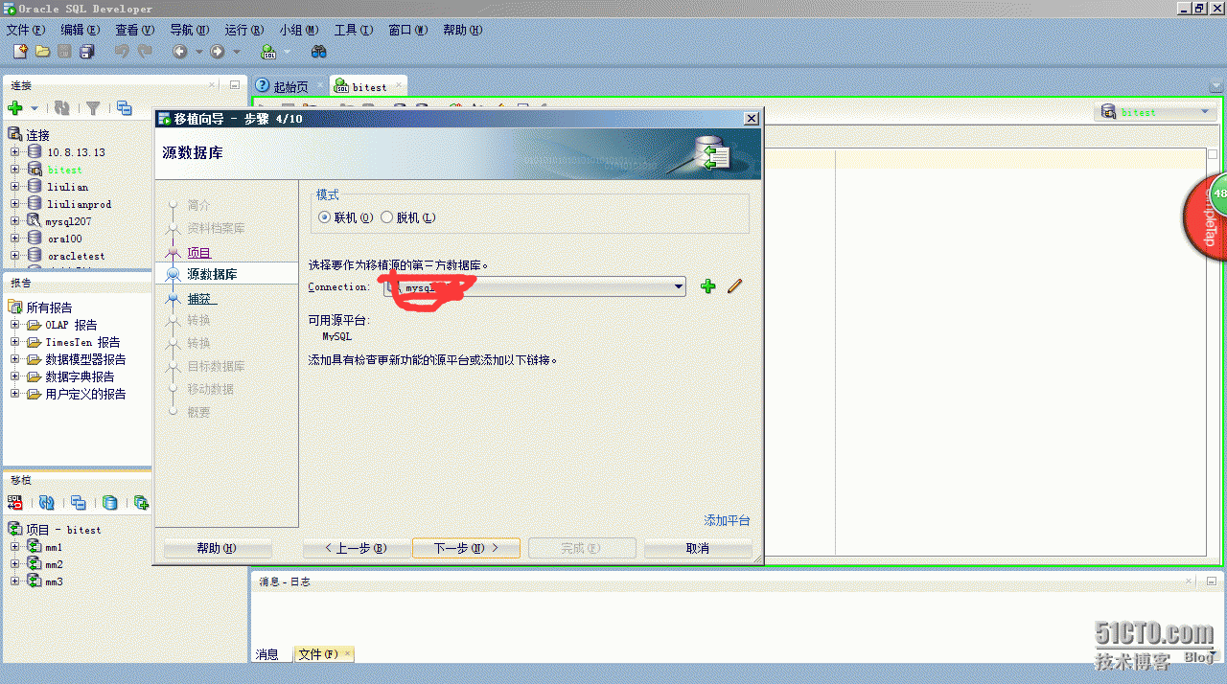
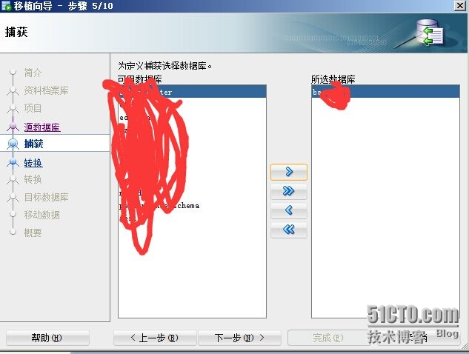

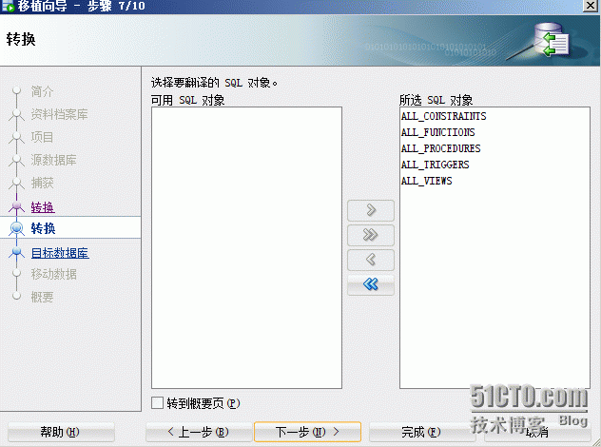
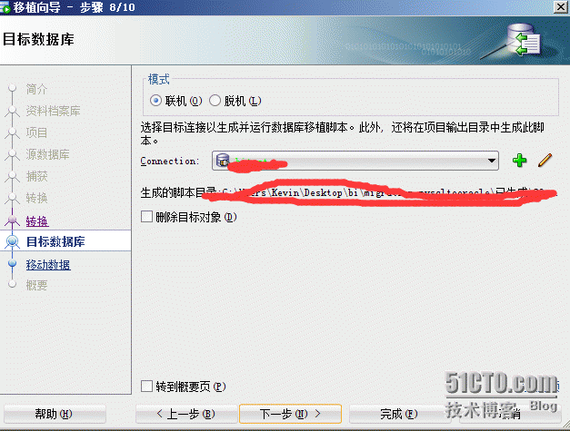
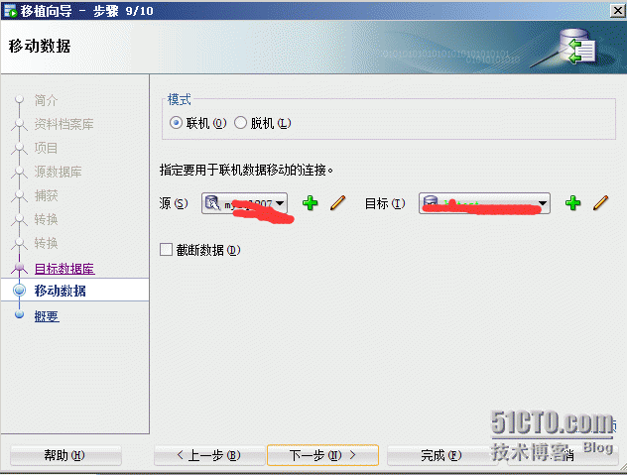
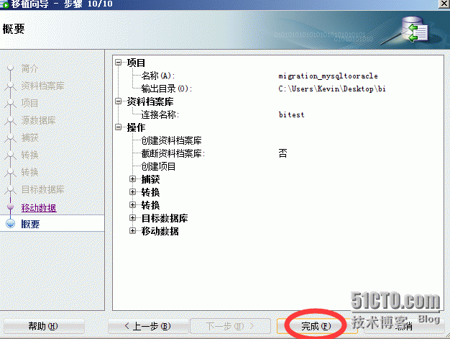
5.按照如图步骤操作，在转换项选择各个字段由MySQL转换成Oracle的转换规则，配置完成后在oracle库中会生成一个和MySQL数据库名字一样的schema，里面就是要转换的数据。

最后使用数据泵多出导入，将schema类型设计为你需要的结构！
本文出自 “DBA的天空” 博客，请务必保留此出处http://kevinora.blog.51cto.com/9406404/1717513

